Домашнее задание:
1. Вычислить
а) 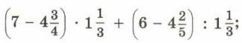 | б) | в)  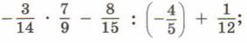
г) 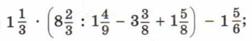 | д) 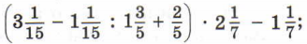 | е)  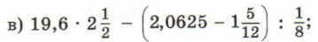
ж) 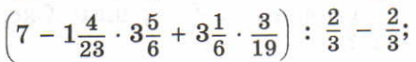 | з)  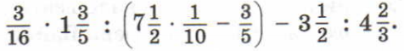 | и)  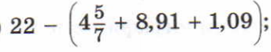
2. Вычислить
а) | б) | в) 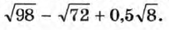 | г) 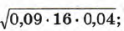
д) 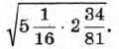 | е) 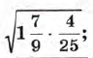 | ж) | з)
3. Сравнить
а) | б) | в) 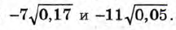 | г) 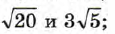
д) 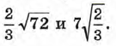 | е) 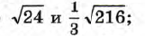 | ж) 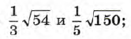 | з) 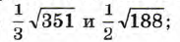
4. Вычислить
а) | б) 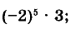 | в) | г) 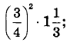 | д) 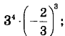 | е) 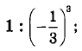
ж) 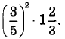 | и) 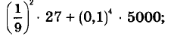 | к) 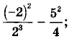 |  | л) 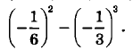 | м) 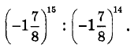
н) 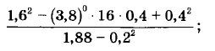 |  | о) 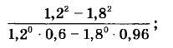 |  | п) 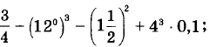
5. Упростить
а) 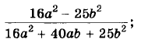 | б) 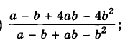 | в) 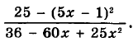
г) 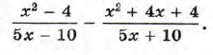 | д) 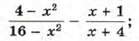 | е) 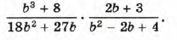
ж) 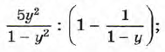 | з) 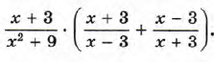 | и) 